ПЕРИОДИЧЕСКОЕ ПЕЧАТНОЕ ИЗДАНИЕ

БАЛАХТОНСКОГО СЕЛЬСКОГО СОВЕТА ДЕПУТАТОВ и

АДМИНИСТРАЦИИ БАЛАХТОНСКОГО СЕЛЬСОВЕТА КОЗУЛЬСКОГО РАЙОНА

***БАЛАХТОНСКИЕ***

*В Е С Т И*

__________________________________________________________________________________

**30 МАЯ 2023 ГОДА № 5/223 ПЯТНИЦА**

**__________________________________________________________________________________**

**1 ИЮНЯ – МЕЖДУНАРОДНЫЙ ДЕНЬ ЗАЩИТЫ ДЕТЕЙ**



**______________________________________________________________**

**Страница 2 № 5/223 «Балахтонские вести» 30 мая 2023 года**

**_____________________________________________________________________________________**

Дети - маленькие частички большого счастья, чудо,

которое наполняет жизнь каждого взрослого

неподдельной радостью и теплотой.

Дети так нуждаются в любви и заботе, в родительской ласке!

В День защиты детей желаем каждому ребенку

иметь крепкую семью

и все необходимое для беспечного детства.

Пусть детские улыбки освещают нашу планету,

и каждый из маленьких обитателей нашей земли

будет здоровым и счастливым!

**Первый день сегодня лета! Много солнца, много света!**

**Везде воздушные шары – нынче праздник детворы!**

**Мы вас, дети, поздравляем! Всем вам искренне желаем**

**Мира, счастья и добра, жизнь пусть будет как игра –**

**И проста и весела, радостью озарена!**

**Не гремят пусть взрывы пушек, если взрывы, то хлопушек!**

**Будет море пусть игрушек и полно друзей-подружек.**

**Солнышко пусть светит ярко, дарит вам судьбы подарки, исполняются мечты и цветные снятся сны!**



**______________________________________________________________**

**Страница 3 № 5/223 «Балахтонские вести» 30 мая 2023 года**

**_____________________________________________________________________________________**

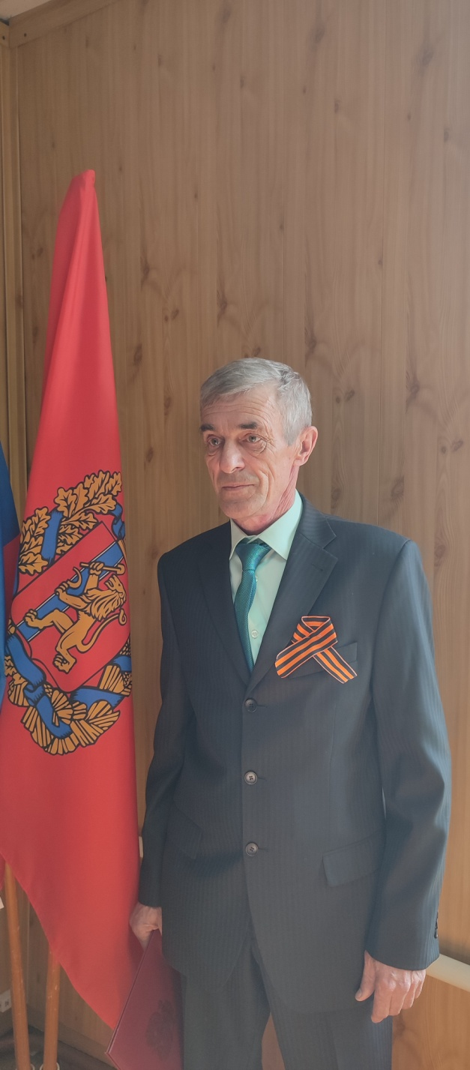**ОТЧЕТ ГЛАВЫ СЕЛЬСОВЕТА**

**за 2022 год**

*Ежегодный отчет главы муниципального образования Балахтонский сельсовет, это официальное подведение итогов и анализ работы органа местного самоуправления.*

*Основными целями работы администрации сельсовета являются:*

*- рост благосостояния и повышение качества жизни жителей сельсовета;*

*- создание благоприятных условий для жизнедеятельности;*

*- обеспечение безопасных условий жизни на территории сельсовета.*

**Население** Балахтонского сельсовета на 1 января 2023 года составляет 795 человек: с. Балахтон – 579 человек, д. Красный яр – 77, д. Ничково – 98

д. Глушково – 25, д. Мальфино – 16

На территории сельсовета находятся следующие учреждения:

**Балахтонская средняя общеобразовательная школа**. На данное время ее посещают 70 учащихся, из них 3 первоклассника. В школе трудится 18 педагогов и 19 человек обслуживающего персонала.

**Детский сад № 8 «Светлячок».** На данное время в детском саду одна разновозрастная группа, которую могут посещать 34 дошкольника. На сегодняшний день в детском саду числится 14 детей. В детском саду трудятся 3 педагога – из них заведующая, воспитатель, музыкальный руководитель и 12 человек обслуживающего персонала. Зданию детского сада требуется ремонт. В 2022-ом году в детском саду произведена замена 16 деревянных рам на ПВХ, заменены защитные экраны элементов отопления в игровой группе, в спальне, и в приемной.

**Балахтонская врачебная амбулатория и два фельдшерско-акушерских пункта**. Врачебная амбулатория располагается в селе Балахтон, она обслуживает все поселения Балахтонского сельсовета, а так же население Шадринского сельсовета, это почти 1500 жителей.

ФАПы располагаются в д. Ничково. Жителей д. Мальфино и д. Глушково обслуживает ФАП расположенный в д. Ничково, жителей д. Красный Яр обслуживает выездной ФАП, терапевт районной больницы выезжает 1 раз в месяц.

**Сельский Дом культуры, библиотека и 1 филиал сельского клуба.** В клубной и библиотечной системах трудятся 15 единиц персонала. За 2022 год организовано и проведено 660 культурных мероприятий.

В Балахтонском сельсовете действует **автобусное сообщение** с районным центром. Автобус прибывает и отправляется из села Балахтон.

На территории сельсовета располагаются 4 магазина. Все магазины находятся на центральной улице села Балахтон.

В остальных поселениях сельсовета торговые точки отсутствуют, подвоз хлеба осуществляется 2 раза в неделю.

**______________________________________________________________**

**Страница 4 № 5/223 «Балахтонские вести» 30 мая 2023 года**

**_____________________________________________________________________________________**

Кроме того на территории сельсовета находятся:

**ветеринарный пункт, аптека, отделение почтовой связи,** - это позволяет говорить, о стабильной обстановке жизнеобеспечения граждан.

На территории сельсовета располагается **пожарный пост,** который обслуживает два сельсовета Балахтонский и Шадринский. На балансе администрации сельсовета имеется пожарный автомобиль. За 2022 год на функционирование пожарного поста затрачено **1 692 858,52** рубля местного бюджета, **сюда входит и заработная плата водителей пожарного автомобиля**. Благодаря функционированию пожарного поста на территориях двух сельсоветов осуществляется пожарная безопасность населения, своевременно предотвращаются несанкционированные палы сухой растительности в период пожароопасных периодов. Ежегодно на территории сельсовета проводится обновление минерализованных полос вокруг населенных пунктов, в 2022 году на выполнение данных работ затрачено **краевых средств** **63 333,00** рубля и **3 334,00 рубля** софинансирование.

В 2022 году из местного бюджета, затрачено на запасные части автомототранспорта администрации – **20 000,00 рублей.** На оплату электроэнергии  **– 538 412,00 рубля,** с учетом затрат на уличное освещение населенных пунктов сельсовета, водонапорные скважины в населенных пунктах сельсовета, электроснабжение пожарного поста и административного здания.

В 2022 году за счет краевых средств приобретен глубинный насос и комплектующие к нему. Установлена водозаборная скважина в д. Мальфино, используемая как источник водоснабжения населения, и как источник пожарного водозабора.

Годовое **содержание автомобильных дорог** местного значения, за счет средств краевого бюджета составило **68 951,00 рубль.** В весенне-летний период регулярно проводилась грейдеровка дорог населенных пунктов.

Состояние дорог в зимний период находится в удовлетворительном состоянии. Затруднений в передвижении транспорта по территории сельсовета практически не возникало. Трудности возникают при расчистке дорог в деревне Мальфино, из-за несвоевременной расчистки региональных участков дорог (между населенными пунктами), в связи с этим мы напрямую зависим от техники ДРСУ, обслуживающей данную дорогу в деревне. Расширение, вскрытие и снятие снежного наката с дорожного полотна осуществляется своевременно. В 2022-ом году на приобретение ГСМ для расчистки дорог в зимний период, проведение окашивания дорог в летний период, их грейдеровку затрачено **229 435,97 рублей.**

В 2022 году на приобретение электротоваров (светодиодные фонари**)** затрачено **32 682,00 рубля.**

В **летний период** сотрудниками администрации планово производился ремонт колонок, проведена замена 2 оснований (срубов) водозаборных колонок, очистка водонапорных башен. Проведен ремонт водопроводной сети по ул. Юбилейная, с. Балахтон, от дома № 4 до дома № 31 включительно. Проведена расчистка (планировка) земельного участка для строительства нового здания почты. Осуществлена ликвидация ЛЭП в д. Мальфино и здания овощехранилища в д. Ничково (ранее размещалась пилорама), как неиспользуемые и пожароопасные

объекты. Осуществлена отсыпка детской площадки песчанно-гравийный смесью.

**______________________________________________________________**

**Страница 5 № 5/223 «Балахтонские вести» 30 мая 2023 года**

**_____________________________________________________________________________________**

В рамках благоустройства проведена уборка заваленных палисадников по улице Советская (неиспользуемые домовладения, собственники которых не проживают на территории сельсовета). Осуществлена отсыпка дороги к речке Балахтон, въезд с улицы Советская, для доступа к водоему (резевный забор воды).

В деревне Ничково, проведен водопровод в частные дома по улице Зеленая и переулок Школьный.

В декабре 2021 года в селе Балахтон состоялось итоговое собрание жителей для принятия решения по вопросу подачи заявки для участия в конкурсном отборе по реализации проекта направленного на развитие объектов общественной инфраструктуры территорий городских и сельских поселений, в **рамках программы по поддержке местных инициатив в Красноярском крае (далее ППМИ)**. На собрании по итогу опроса и голосования лидировал проект, выбранный гражданами по наибольшему количеству голосов, для реализации в рамках конкурсного отбора - **«**Детская площадка». Инициативной группой, совместно с администрацией Балахтонского сельсовета подана заявка в Институт Государственного и муниципального управления при Правительстве Красноярского края (далее ИГМУ). Данная заявка была принята куратором от ИГМУ. Сумма заявки, на **«**Детская площадка»составляет **854 266, 00 рублей,** в том числе: местный бюджет **51 423,00 рублей,** Население – безвозмездные поступления от физических лиц (жителей) **30 853,00 рублей,** Юридические лица, индивидуальные предприниматели – безвозмездные поступления **71 991,00 рублей.** Субсидия бюджету муниципального образования Красноярского края для реализации проекта по поддержке местных инициатив территории

городского/сельского поселения (не более 85% от суммы проекта) **700 000,00 рублей**. Результаты рассмотрения заявки были положительные. Проект реализован в полном объеме освоены средства субсидии вложения жителей, ИП и местного бюджета.

Благоустройству территорий отводится большое внимание. Жители нашего поселения активно облагораживают свои усадьбы и прилегающие территории. В весенний период проводятся субботники жителями и работниками учреждений.

Проведено благоустройство водозаборной скважины в д. Мальфино, путем отсыпки щебнем прилегающей территории.

Особое внимание, по многочисленным просьбам жителей, было уделено кладбищу села Балахтон и деревни Красный Яр. Проведён субботник территории, силами работников администрации, по возможности проведена уборка заросшей территории, исключающее порчу погостов и ограждений, были выпилены сухие деревья и кустарники захламляющие территорию мест захоронения, осуществлено ограждение четвертой стороны ограждения кладбища с. Балахтон.

В рамках исполнения решения суда, администрация Балахтонского сельсовета, на услуги по бурению скважины в д. Мальфино, для обеспечения водоснабжение жилых домов находящихся в д. Мальфино Козульского района Красноярского края, **в размере 60 000,00 рублей.**

За отчетный период проведено **5 сходов граждан** по всем поселениям. Основными вопросами сходов стали обеспечение пожарной безопасности на территории поселений, благоустройство территорий населённых пунктов и каждого домовладения.

**______________________________________________________________**

**Страница 6 № 5/223 «Балахтонские вести» 30 мая 2023 года**

**_____________________________________________________________________________________**

Хотелось бы отметить работу комиссий организованных при администрации, все заседания и выполнение решений поставленных задач произведены в установленные сроки.

**Комиссией по ликвидации чрезвычайных ситуаций и пожарной безопасности** администрации сельсовета проведено 8 заседания, принято 12 решений, в целях предотвращения возникновения чрезвычайных ситуаций на территории муниципального образования.

**Административной комиссией** администрации сельсовета рассмотрено 2 административных дела. Протоколы составлены сотрудниками ОМВД один протокол по пп. 1, ст. 1.1 ЗКК от 02.10.2008 года № 7-2161 «Об административных правонарушениях» - «**Совершение действий, нарушающих тишину и покой окружающих**», по данному делу вынесено предупреждение, второй протокол нарушение статьи 5.1 ЗКК от 02.10.2008 года № 7-2161 «Об административных правонарушениях» - «**Нарушение правил благоустройства городов и других населенных пунктов**», вынесено предупреждение.

**Советом профилактики администрации сельсовета** проведено 4 заседания. В течение всего года контролировалась ситуация в неблагополучных семьях, не оставались без внимания семьи находящиеся в группе риска. На территории сельсовета в списке неблагополучных семей числится семь семей, из них проживает на территории сельсовета две семьи.

**По земельным вопросам**: проведено присвоение адреса – 18 земельным участкам.

В 2022 году, **проведено торжественное празднование** Дня Победы. Примечательно, что уже не первый год, наше муниципальное образование принимает участие во Всероссийской акции **«Бессмертный полк».** Подготовка и проведение акции организована педагогами и учащимися школы. На митинге, посвященном Дню Победы, к памятнику погибшим войнам были возложены цветы и венки.

**Военно-учетный стол** администрации сельсовета за 2022 год предоставил данные о том, что в ходе призывной комиссии «Весна - 2022», «Осень - 2022» для прохождения медицинской комиссии было вызвано 6 человек, из них 1 призваны в ряды Российской Армии для прохождения военной службы. В сравнении с 2021 годом общее количество 125 состоящих на учете в отчетном периоде уменьшилось на 16 человек.

За отчетный период в администрацию Балахтонского сельсовета от органов **государственной власти** поступило 2 представления и 3 протеста. В установленный законом срок администрацией приняты необходимые меры для устранения выявленных нарушений и недочетов.

**Козульским районным судом** в 2016-2020 годах приняты решения по исковым заявлениям прокурора Козульского района в отношении неопределенного круга лиц к администрации сельсовета, а именно:

* В сфере безопасности дорожного движения, регистрации права собственности на дороги населенных пунктов. По исполнению решения проведены соответствующие работы, на данном этапе имеются положительные результаты а

**______________________________________________________________**

**Страница 7 № 5/223 «Балахтонские вести» 30 мая 2023 года**

**_____________________________________________________________________________________**

- именно, получены правоустанавливающие документы на 15 (пятнадцать) дорог общего пользования местного значения из 19 (девятнадцать) указанных в решении суда. Администрацией направлено обращение в прокуратуру района о прекращении исполнительного производство в связи с невозможностью исполнения решения суда в полном объеме по обстоятельствам не зависящем от администрации.

- Произвести ремонтные работы распределительных сетей д. Мальфино, работы по строительству линии электропередач в деревни Мальфино в 2019 году осуществлено строительство ЛЭП компанией «МРСК Сибири», произведено переподключение жителей к новой ЛЭП, в 2020 году компанией «МРСК Сибири», поданы документы на регистрацию новой линии ЛЭП, в связи с прекращением прав собственности (ликвидацией объекта), было направлено обращение в прокуратуру района о прекращении ИП, исполнительное производство прекращено.

- О возложении обязанности принять в постоянное пользование земельные участки, занятые общественными кладбищами, расположенными в с. Балахтон, д. Красный Яр, д. Ничково, д. Глушково Козульского района Красноярского края, (после того как Администрация Козульского района произведет работы по осуществлению межевания земельных участков, постановку на кадастровый учет земельных участков, занятых общественными кладбищами). В данное время на баланс администрации сельсовета принято кладбище расположенное в селе Балахтон и деревне Красный Яр, Ничково;

Отделом судебных приставов по Козульскому району, вынесены исполнительные производства по неисполнению решений Козульского районного суда:

- по исковому заявлению прокурора Козульского района в интересах Российской Федерации, о признании бездействия незаконным, возложении обязанности. Администрация Балахтонского сельсовета Козульского района Красноярского края обязана в течение 3 месяцев с момента вступления решения суда в законную силу организовать водоснабжение жилых домов, находящихся в д. Мальфино Козульского района Красноярского края;

- по исковому заявлению Управления Роспотребнадзора по Красноярскому краю в интересах неопределенного круга лиц, обязана с момента вступления решения суда в законную силу обеспечить прекращение пользование населением д. Мальфино и других лиц, водой ненадлежащего качества из шахтного колодца, расположенного по адресу: д. Мальфино не отвечающим санитарным требованиям, (осуществлено прекращение пользование водой (ликвидация объекта осуществлена собственными силами механическим путём с помощью экскаватора – ЮМЗ 9331), обеспечить жителей д. Мальфино, Козульского района, Красноярский край питьевой водой надлежащего качества, администрация заключила Договор № 25 от 13.01.2022 г. на услуги по бурению скважины в д. Мальфино, для обеспечения водоснабжение жилых домов находящихся в д. Мальфино, проведен анализ воды по двум из трех экспертиз вода соответствует требованиям, но по химическому составу имеются отклонения от нормы, после прокачки скважины экспертиза будет проведена повторно.

**______________________________________________________________**

**Страница 8 № 5/223 «Балахтонские вести» 30 мая 2023 года**

**____________________________________________________________________________________**

**В 2023-ом году планируется:**

**-**  продолжать работы по благоустройству территории населённых пунктов сельсовета с привлечением населения сельсовета;

- планово вести работы по ликвидации дикорастущих карантинных объектов;

- усилить контроль, за своевременной оплатой налогов жителями сельсовета, так как уровень собственных доходов остается на низком уровне;

- в рамках программы «Развитие транспортной системы Красноярского края» будут продолжены работы по отсыпке дорог сельсовета;

* произвести работы по исполнению решений суда (оказание муниципальных услуг в электронном виде);

- совместно с МРСК Сибири продолжить работу по уборке аварийных тополей;

- в целях обеспечения водой надлежащего качества провести проверку пробы воды со скважины в деревни Мальфино;

- вести работы для участия в конкурсах на краевое финансирование проектов по благоустройству.

**ОБРАЩЕНИЕ ГЛАВЫ**

**Уважаемые граждане!**

**Администрация Балахтонского сельсовета напоминает, что на территории Красноярского края с 5 мая объявлен особый противопожарный режим.**

**На период его действия установлены дополнительные требования пожарной безопасности:**

**- ограничено посещение лесов;**

**- запрещено разводить костры в лесах;**

**- запрещено использовать открытый огонь на землях поселений.**

**Напоминаем, что за нарушение правил пожарной безопасности во время особого противопожарного режима штрафы увеличены вдвое:**

**- гражданам – от 40 до 60 тысяч рублей;**

**- юридическим лицам – от 600 тысяч до 1 миллиона рублей.**

**Администрация Балахтонского сельсовета призывает всех граждан**

**строго соблюдать особый противопожарный режим.**

**Только совместными усилиями мы сможем избежать пожаров, сохранить своё имущество, уберечь свою жизнь и обеспечить безопасность своих близких.**

**Просим всех жителей сельсовета быть предельно внимательными, при малейшем обнаружении возгораний немедленно сообщать:**

**Телефоны: 01; 2-11-01; с сотовых телефонов 101; 112; 01.**

В.А. Мецгер – глава Балахтонского сельсовета

**______________________________________________________________**

**Страница 9 № 5/223 «Балахтонские вести» 30 мая 2023 года**

**_____________________________________________________________________________________**

**МЧС ПРЕДУПРЕЖДАЕТ**

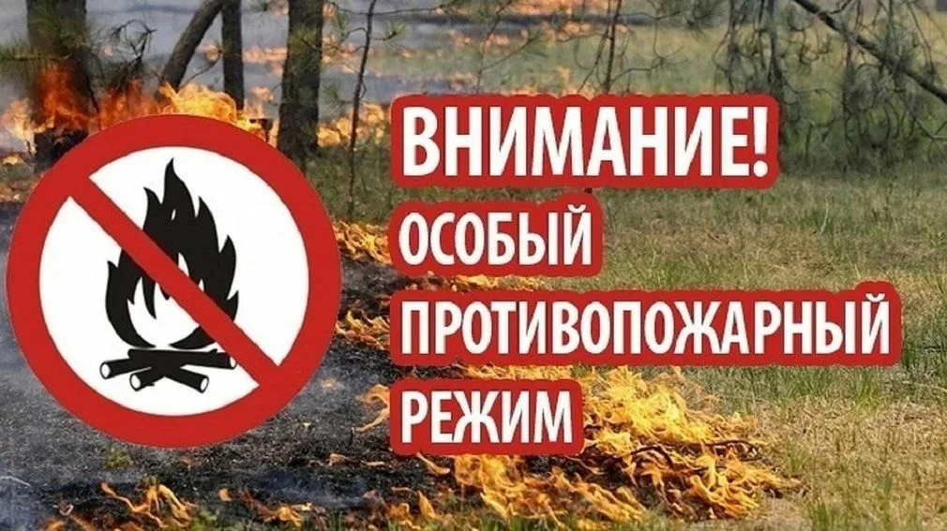

**Уважаемые жители Козульского района!**

**В рамках проведения профилактических мероприятий отделением надзорной деятельности и профилактической работы по Козульскому району будут организованы ежедневные мероприятия по выявлению и пресечению нарушений требований пожарной безопасности на придомовых территориях.**

**Продолжительность профилактики не ограничена сроком проведения и будет осуществляться до полного устранения нарушений.**

Согласно Постановления Правительства РФ от 16.09.2020 г. № 1479 «Об утверждении Правил противопожарного режима в Российской Федерации» собственники и землепользователи земельных участков, **обязаны производить регулярную уборку приусадебных участков от горючих материалов и сухой травы. К горючим материалам относятся отходы лесопиления (опилки, щепки, кара и обрезки древесины). Такое** **складирование создает дополнительную опасность распространения огня на дома и хозяйственные строения, исключая эффективность противопожарных разрывов.**

**Административная ответственность за невыполнение требований** изложенных в Постановления Правительства № 1479, для граждан совершающих правонарушение - **от 5000 до 15000 рублей**, **а в условиях введенного особого противопожарного режима – от 10000 до 20000 рублей.**

Надеюсь, что это обращение послужит руководством к действию, и жители Козульского района приведут свои земельные участки в порядок, тем самым внеся свою лепту в общую безопасность целых населенных пунктов.

Начальник ОНД и ПР по Козульскому району

УНД и ПР ГУ МЧС России по Красноярскому краю

подполковник внутренней службы

**Е.А. Цамаев**

**______________________________________________________________**

**Страница 10 № 5/223 «Балахтонские вести» 30 мая 2023 года**

**_____________________________________________________________________________________**

**НОВОСТИ КУЛЬТУРЫ**

**22 апреля,** в районном Доме Культуры прошел **ФЕСТИВАЛЬ детских театрализованных игровых программ "ШАНС"**🎉,в котором сельский Дом культуры принял участие. 👑Наша программа называлась **«В некотором царстве - государстве»**. Роль "Царя" прекрасно сыграла наша постоянная участница самодеятельности – Наталья Прохорова, а "Принцессу" (дочь Царя) – Инна Сафонова. В роли ведущей – Ольга Таран. ☂️👜👒 На сцене также выступили творческие коллективы Домов культуры Козульского района: из п. Козулька, Новочернореченского, Заречного и Жуковки.🪅Все игровые программы были очень яркими и интересными. Директор централизованной клубной системы Козульского района Татьяна Ивановна Бушилова поблагодарила всех участников фестиваля и вручила дипломы.🎈🎈🎈 Спасибо районному Дому Культуры за организацию праздника и за т1ёплый приём.

**28 апреля** в Балахтонском СДК прошел **мастер-класс по вышивке лентами,** который провела рукодельница, замечательный мастер Валентина Николаевна. Железовская. 🪡🧶🧵Валентина Николаевна рассказала, как она решила заниматься таким красивым и увлекательным занятием. Объяснила подробно, какие материалы нужны для работы, с чего нужно начинать и какие есть "секреты" в работе с атласными и другими лентами. 🎀🖼️🪡Мастер-класс получился очень интересным. От представленных картин невозможно было оторвать глаз, такие они красивые! 🌺🌺Все участники просили Валентину Николаевну продолжить мастер-классы. Спасибо огромное! Ждём с нетерпением!

🎈🌺Традиционно **с 1 по 9 мая** 2023 года состоялась **Всероссийская патриотическая акция «Окна Победы».** Ее целью является создание атмосферы одного из самых важных праздников в России, передача молодому поколению традиций, выражение благодарности героям Великой Отечественной войны, почитание памяти об ушедших ветеранах. 🎈🎈🎈Балахтонский СДК присоединился к акции «Окна Победы». Активное участие приняли девочки: Оксана Крутова, Марина Евсиевич, Лиза Макарова и Аделина Кувека.

В сельском клубе д. Ничково прошли мероприятия, посвященные Дню Победы. 🎈Ребята под руководством Анастасии Валерьевны Гамбурцевой оформили "Окна Победы", учили стихи и рисовали рисунки. Детские рисунки о войне – это продолжение памяти о наших дедах, это благодарность за нашу жизнь.

**___________________________________________________________**

**Страница 11 № 5/223 «Балахтонские вести» 30 мая 2023 года**

**_____________________________________________________________________________________**

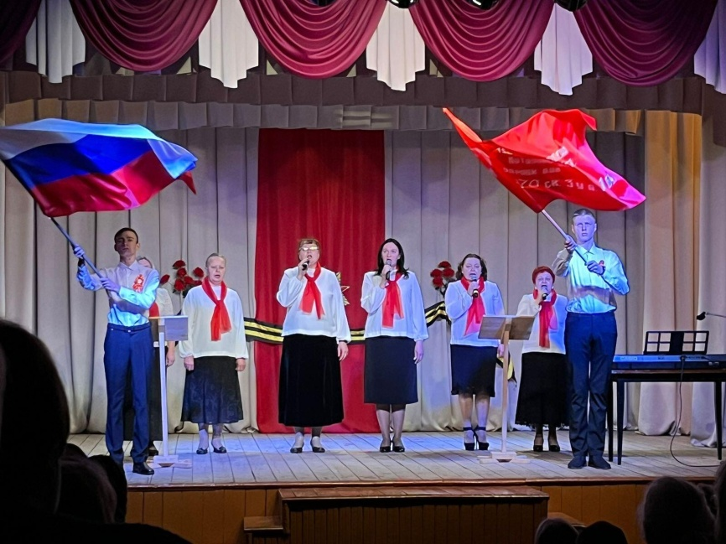 **8 мая** в СДК с. Балахтон прошел **праздничный концерт "Сияй в веках, Великая Победа!"**. 🌺🌺🌺Благодарим за сотрудничество и организацию замечательного концерта администрацию Балахтонского сельсовета, а именно Елену Арнольдовну Гардт, Наталью Изосимовну Репринцеву и Надежду Николаевну Кионову; Балахтонскую среднюю школу, а именно Светлану Александровну Лобос и Марину Геннадьевну Мошкину за подготовку танца "Вальс Победы", Юлию Анатольевну Хмара и ее племянницу Леру Егорову за подготовку стихотворения. ⭐⭐⭐ Спасибо директору Балахтонской школы за съёмку концерта. 🎈🎈🎈В концерте приняли участие солисты - Вова Николаев, Наталья Прохорова, Любовь Решетникова, Ирина Маскалева, Инна Сафонова и Ольга Таран. Звучали песни в исполнении ансамбля "Родные просторы", фольклорного ансамбля "Крутись веретенце" и детского ансамбля "Улыбка". 🌟🌟🌟В этом году праздник Победы особенный... в финале концерта, песню "Бессмертный полк ", в исполнении ансамбля "Родные просторы", все присутствующие зрители исполняли стоя.

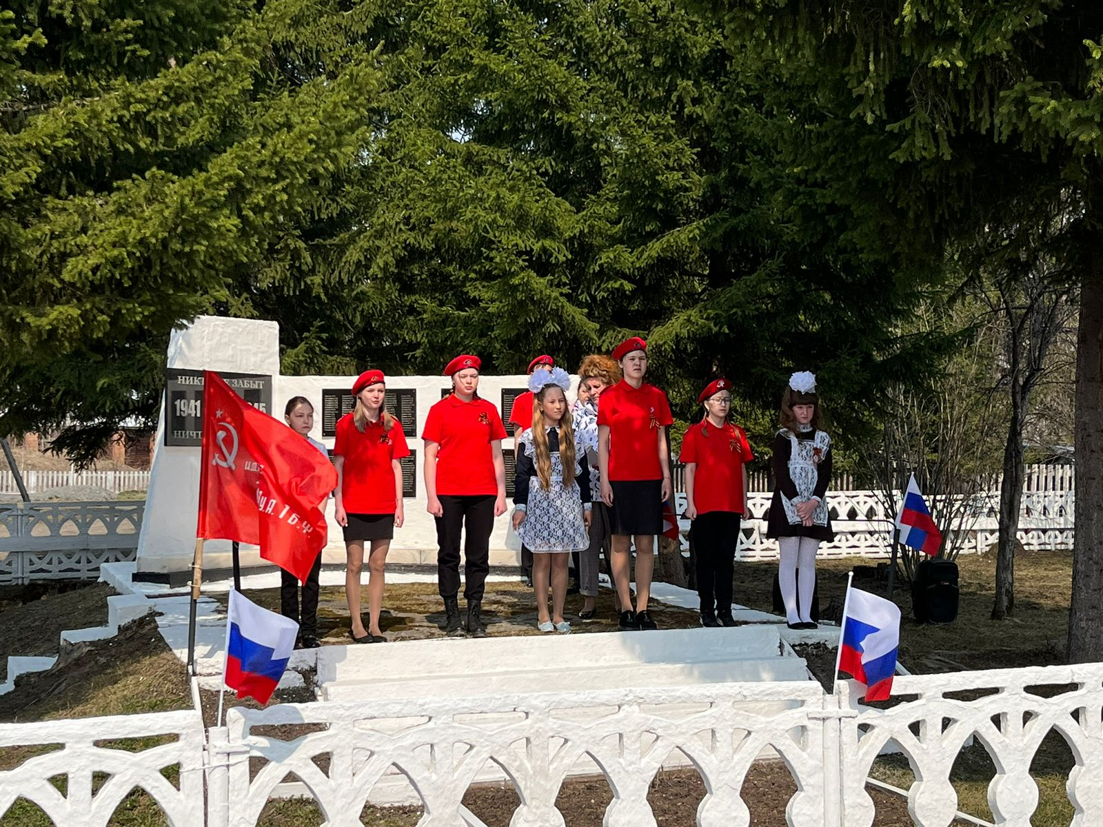🎈🎈🎈В теплый весенний день, **9 мая**, в с. Балахтон прошел торжественный **митинг, посвященный 78-ой годовщине Победы.** 🌟🌟🌟На протяжении десятилетий День Победы 9 мая остается в России самым главным праздником и славной датой. Каждый год в майские дни наш народ вспоминает грозные годы войны, чтит память павших воинов, кланяется живым. В митинге приняли участие: глава Балахтонского сельсовета Владимир Александрович Мецгер, председатель сельского Совета депутатов Елена Арнольдовна Гардт, учащиеся Балахтонской средней школы, а также работники культуры. Все собравшиеся почтили память погибших и возложили венки и цветы к памятнику. В акции" Голубь мира" участвовали самые маленькие детки, они запустили в небо шары с голубями. 🎈🎈🎈 Вахту памяти у памятника погибшим воинам несли ученики из детско-юношеского военно-патриотического общественного движения "Юнармия".

Митинг завершился всеобщим исполнением песни «Катюша».

**______________________________________________________________**

**Страница 12 № 5/223 «Балахтонские вести» 30 мая 2023 года**

**_____________________________________________________________________________________**

**БЛАГОУСТРОЙСТВО**

**ОБРАЩЕНИЕ К ЖИТЕЛЯМ СЕЛЬСОВЕТА**

Администрацией Балахтонского сельсовета 21.04.2022г. принято постановление № 07 **«О проведении двухмесячника весенней санитарной очистки и благоустройства территорий населённых пунктов Балахтонского сельсовета»,** в котором сказано, что **с 22 апреля по 22 июня 2022 года** на территории Балахтонского сельсовета **проходит двухмесячник весенней санитарной очистки и благоустройства** территорий населённых пунктов. Утверждён план мероприятий по проведению двухмесячника.

В рамках проведения Всероссийского субботника, **в период с 22.04.2022 года до 07.05.2022 года,** рекомендовать всем руководителям организаций, расположенных на территории Балахтонского сельсовета, организовать **коллективные субботники** с привлечением местного населения.

Администрация Балахтонского сельсовета обращается ко всем жителям сельсовета, к руководителям учреждений и организаций, к предпринимателям, осуществляющим свою деятельность на территории сельсовета.

**Напоминаем, что наступила пора привести в порядок прилегающие территории домовладений граждан, навести надлежащий порядок на прилегающих территориях учреждений и организаций.**

**Уважаемые предприниматели,** надеемся, что в этом году у нас не будет к вам претензий и нареканий и прилегающие территории ваших торговых точек будут радовать окружающих своей ухоженностью.

**Надеемся на понимание и взаимное сотрудничество.**

**Глава Балахтонского сельсовета В.А. Мецгер**

**СООБЩЕНИЕ**

**о назначении публичных слушаний**

Балахтонский сельский Совет депутатов сообщает, что

**6 июня 2023 года в 15 часов**

в здании администрации состоятся публичные слушания по вопросу

**«Об исполнении бюджета муниципального образования**

**Балахтонский сельсовет за 2022 год».**

С проектом решения «Об исполнении бюджета муниципального образования Балахтонский сельсовет за 2022 год»

можно ознакомиться в сельском Совете депутатов

и в бухгалтерии администрации сельсовета.

**Е.А. Гардт – председатель Балахтонского сельского Совета депутатов**

**_____________________________________________________________**

**Страница 13 № 5/223 «Балахтонские вести» 30 мая 2023 года**

**__________________________________________________________________________________**

**ПОЗДРАВЛЯЕМ**





**В МАЕ МЕСЯЦЕ**

**ДЕВЯНОСТО ЛЕТ**

**ИСПОЛНИЛОСЬ**

**Анне Ивановне МОШКИНОЙ**

**и**

**Александру Федосовичу ЗНАК**

**От всей души ещё раз**

**поздравляем наших долгожителей!**

**Здоровья Вам крепкого ещё на долгие годы!**

**Пусть тепло и забота Ваших близких**

**согревает Ваши сердца.**

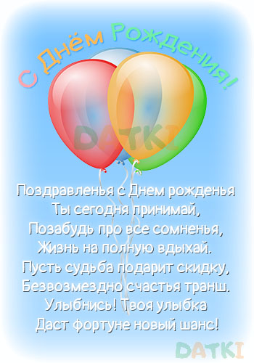

**ВОСЕМДЕСЯТ ПЯТЬ ЛЕТ**

**ИСПОЛНИЛОСЬ**

**Вере Гаврилловне ГОРБАЧЁВОЙ**

**ШЕСТЬДЕСЯТ ПЯТЬ ЛЕТ**

**ИСПОЛНИЛОСЬ**

**Людмиле Александровне ХАНИНОЙ**

**Ивану Николаевичу ХАРИНУ**

**Игорю Борисовичу ГАРМАТИНУ**

**Чудесного Вам юбилея и радости в жизни всегда!**

**Пусть счастья, добра и удачи Вам только прибавят года!**

**Любовь дарят близкие люди, дом дышит уютом, теплом,**

**И каждый день завтрашний будет прекрасным и добрым во всём!**

**В.А. Мецгер – Глава Балахтонского сельсовета**

**Е.А. Гардт – председатель сельского Совета депутатов**

**______________________________________________________________**

**Страница 14 № 5/223 «Балахтонские вести» 30 мая 2023 года**

**_____________________________________________________________________________________**

**ОФИЦИАЛЬНО**

**АДМИНИСТРАЦИЯ БАЛАХТОНСКОГО СЕЛЬСОВЕТА**

**КОЗУЛЬСКОГО РАЙОНА**

**КРАСНОЯРСКОГО КРАЯ**

**ПОСТАНОВЛЕНИЕ**

11.05.2023 с. Балахтон № 11

Об утверждении административного регламента по предоставлению муниципальной услуги «Предоставление жилого помещения по договору социального найма или в собственность бесплатно»

В соответствии с Жилищным кодексом Российской Федерации, Федеральным законом от 27.07.2010 № 210-ФЗ «Об организации предоставления муниципальных и муниципальных услуг», обеспечения открытости и общедоступности информации о предоставлении муниципальных услуг, руководствуясь Уставом Балахтонского сельсовета,ПОСТАНОВЛЯЮ:

1. Утвердить административный регламент предоставления муниципальной услуги «Предоставление жилого помещения по договору социального найма или в собственность бесплатно», согласно приложению.

2. Считать утратившими силу постановления от 01.09.2022 года №34 «Об утверждении административного регламента по предоставлению муниципальной услуги «Прием заявлений и заключение договоров социального найма».

3. Постановление вступает в силу со дня его подписания и подлежит опубликованию в местном печатном издании «Балахтонские вести», размещению на официальном сайте администрации сельсовета: http:balahton.ru.

4. Контроль за исполнением настоящего постановления оставляю за собой.

Глава

Балахтонского сельсовета В.А. Мецгер

**АДМИНИСТРАЦИЯ БАЛАХТОНСКОГО СЕЛЬСОВЕТА**

**КОЗУЛЬСКОГО РАЙОНА**

**КРАСНОЯРСКОГО КРАЯ**

**ПОСТАНОВЛЕНИЕ**

11.05.2023 с. Балахтон № 12

Об утверждении Административного регламента предоставления муниципальной услуги «Присвоение адреса объекту адресации, изменение и аннулирование такого адреса» на территории муниципального образования Балахтонский сельсовет

В соответствии с Федеральным законом от 27.07.2010 № 210-ФЗ «Об организации предоставления государственных и муниципальных услуг», обеспечения открытости о общедоступности информации о предоставлении муниципальных услуг, руководствуясь Уставом муниципального образования Балахтонский сельсовет*,* ПОСТАНОВЛЯЮ:

1. Утвердить административный регламент предоставления муниципальной услуги «Присвоение адреса объекту адресации, изменение и аннулирование такого адреса» на территории муниципального образования Балахтонский сельсовет, согласно приложению.

2. Считать утратившим силу постановление администрации № 32 от 01.09.2022 «Об утверждении административного регламента по предоставлению муниципальной услуги «Присвоение адресов земельным участкам, зданиям, сооружениям и помещениям на территории муниципального образования Балахтонский сельсовет».

3. Контроль за исполнением настоящего постановления оставляю за собой.

4. Постановление вступает в силу в день, следующий за днём его официального опубликования в местном печатном издании «Балахтонские вести», подлежит размещению на официальном сайте администрации сельсовета: http:balahton.ru.

Глава

Балахтонского сельсовета В.А. Мецгер

**______________________________________________________________**

**Страница 15 № 5/223 «Балахтонские вести» 30 мая 2023 года**

**__________________________________________________________________________________**

**АДМИНИСТРАЦИЯ БАЛАХТОНСКОГО СЕЛЬСОВЕТА**

**КОЗУЛЬСКОГО РАЙОНА**

**КРАСНОЯРСКОГО КРАЯ**

**ПОСТАНОВЛЕНИЕ**

12.05.2023 с. Балахтон № 13

Об утверждении административного регламента предоставления муниципальной услуги «Принятие на учет граждан в качестве нуждающихся в жилых помещениях»

В соответствии с Жилищным кодексом Российской Федерации, Федеральным законом от 27.07.2010 № 210-ФЗ «Об организации предоставления государственных и муниципальных услуг», обеспечения открытости и общедоступности информации о предоставлении муниципальных услуг, руководствуясь Уставом Балахтонского сельсовета,ПОСТАНОВЛЯЮ:

1. Утвердить административный регламент предоставления муниципальной услуги «Принятие на учет граждан в качестве нуждающихся в жилых помещениях», согласно приложению.

2. Считать утратившими силу постановление от 01.09.2022 года №33 «Об утверждении административного регламента предоставления муниципальной услуги «Приём заявлений граждан на постановку их на учёт в качестве нуждающихся в улучшении жилищных условий»».

3. Постановление вступает в силу со дня его подписания и подлежит опубликованию в местном печатном издании «Балахтонские вести», размещению на официальном сайте администрации сельсовета: http:balahton.ru.

4. Контроль за исполнением настоящего постановления оставляю за собой.

Глава

Балахтонского сельсовета В.А. Мецгер

**АДМИНИСТРАЦИЯ БАЛАХТОНСКОГО СЕЛЬСОВЕТА**

**КОЗУЛЬСКОГО РАЙОНА**

**КРАСНОЯРСКОГО КРАЯ**

**ПОСТАНОВЛЕНИЕ**

12.05.2023 с. Балахтон № 14

Об утверждении реестра муниципальных услуг

Руководствуясь Федеральным законом от 06.10.2003 № 131-ФЗ «Об общих принципах организации местного самоуправления в Российской Федерации», Федеральным законом от 27.07.2010 № 210-ФЗ «Об организации предоставления государственных и муниципальных услуг», в целях обеспечения открытости и общедоступности информации о предоставлении муниципальных услуг физическим и (или) юридическим лицам, постановлением администрации Балахтонского сельсовета от 03.05.2017 г. №23 «Об утверждении Положения о реестре муниципальных услуг», в соответствии с решением Балахтонского сельского Совета депутатов Козульского района Красноярского края от 19.04.2023 №22-144р «Об утверждении перечня муниципальных услуг, предоставляемых администрацией Балахтонского сельсовета в соответствии с административным Регламентом предоставления муниципальных услуг», руководствуясь статьями 17, 31 Устава муниципального образования Балахтонский сельсовет*,* ПОСТАНОВЛЯЮ:

1. Утвердить реестр муниципальных услуг в соответствием с приложением.

2. Считать утратившим силу постановление администрации Балахтонского сельсовета от 01.09.2022 № 35 «Об утверждении реестра муниципальных услуг».

3. Контроль за исполнением настоящего постановления оставляю за собой.

4. Постановление вступает в силу в день, следующий за днём его официального опубликования в местном печатном издании «Балахтонские вести», подлежит размещению на официальном сайте администрации сельсовета: http:balahton.ru.

Глава

Балахтонского сельсовета В.А. Мецгер

**______________________________________________________________**

**Страница 16 № 5/223 «Балахтонские вести» 30 мая 2023 года**

**__________________________________________________________________________________**

**БАЛАХТОНСКИЙ СЕЛЬСКИЙ СОВЕТ ДЕПУТАТОВ**

**КОЗУЛЬСКОГО РАЙОНА**

**КРАСНОЯРСКОГО КРАЯ**

**РЕШЕНИЕ**

23.05.2023 с. Балахтон № 23-148р

Об уточнении бюджета муниципального образования Балахтонский сельсовет на 2023 год и плановый период 2024-2025 годов

На основании статьи 96 пункта 2 статьи 232 Бюджетного кодекса Российской Федерации, пункта 14 статьи 48 Устава Балахтонского сельсовета Козульского района Красноярского края, в соответствии со статьей 31 Положения о бюджетном процессе в Балахтонском сельсовете, Балахтонский сельский Совет депутатов РЕШИЛ:

**1.** Внести в решение Балахтонского сельского Совета депутатов от 22.12.2022 № 19-131р «О бюджете муниципального образования Балахтонский сельсовет на 2023 год и плановый период 2024-2025 годов» следующие изменения:

**1.1.** Пункт 1 статьи 1 «Основные характеристики бюджета сельсовета на 2023 год и плановый период 2024-2025 годов» изложить в следующей редакции:

«1. Утвердить основные характеристики бюджета сельсовета на 2023 год:

1) прогнозируемый общий объем доходов бюджета сельсовета в сумме 15 253 716,26 рублей;

2) общий объем расходов бюджета сельсовета в сумме 15 298 041,49 рублей;

3) дефицит бюджета сельсовета в сумме 44 325,23 рублей;

4) источники внутреннего финансирования дефицита бюджета сельсовета в сумме 44 325,23 рублей согласно приложению 1 к настоящему Решению.».

**1.2.** Пункт 2 статьи 4 «Распределение на 2023 год и плановый период 2024-2025 годов расходов бюджета сельсовета по бюджетной классификации Российской Федерации» изложить в следующей редакции:

«2) ведомственную структуру расходов бюджета Балахтонского сельсовета на 2023 год и плановый период 2024-2025 годов согласно приложению 5 к настоящему Решению.».

* 1. Абзац 2 статьи 7 «Индексация размеров денежного вознаграждения выборных должностных лиц, лиц, замещающих муниципальные должности сельсовета и должностных окладов муниципальных служащих сельсовета» изложить в следующей редакции:

«в 2023 году на 6,3 процентов с 1 июля 2023 года;».

**1.4.** Абзац 2 статьи 8 «Индексация заработной платы работников сельсовета» изложить в следующей редакции:

«в 2023 году на 6,3 процентов с 1 июля 2023 года;».

* 1. В пункте 1 статьи 10 «Дорожный фонд муниципального образования Балахтонский сельсовет» цифры «376 927,29» заменить цифрами «1 876 927,29».
  2. Пункт 2 статьи 16 «Муниципальный внутренний долг Балахтонского сельсовета» изложить в следующей редакции:

«2. Установить объем расходов на обслуживание муниципального внутреннего долга в сумме:

0,00 рублей на 2023 год;

0,00 рублей на 2024 год;

0,00 рублей на 2025 год.»

* 1. Приложения 1,3,4,5,6,8 изложить в новой редакции согласно приложениям 1,3,4,5,6,8 к настоящему Решению.

**2.** Настоящее Решение подлежит опубликованию в местном периодическом издании «Балахтонские вести»

**3.** Настоящее Решение вступает в силу в день, следующий за днем его официального опубликования.

Председатель

Балахтонского сельского Совета депутатов Е.А. Гардт

Глава

Балахтонского сельсовета В.А. Мецгер

**______________________________________________________________**

**Страница 17 № 5/223 «Балахтонские вести» 30 мая 2023 года**

**_____________________________________________________________________________________**

**БАЛАХТОНСКИЙ СЕЛЬСКИЙ СОВЕТ ДЕПУТАТОВ**

**КОЗУЛЬСКОГО РАЙОНА**

**КРАСНОЯРСКОГО КРАЯ**

**РЕШЕНИЕ**

23.05.2023 с. Балахтон № 23-149р

О внесении изменений в Решение сельского Совета депутатов от 23.06.2022 № 16-111р «Об утверждении Положения «Об оплате труда работников администрации Балахтонского сельсовета, не являющихся лицами, замещающими муниципальные должности, и муниципальными служащими»

На основании статьи 86 Бюджетного кодекса Российской Федерации, статьи 53 Федерального закона от 06.10.2003г. № 131-ФЗ «Об общих принципах организации местного самоуправления в Российской Федерации», Закона Красноярского края от 07.06.2018 № 5-1679 «О внесении изменений в статью 4 Закона каря «О системах оплаты труда работников краевых государственных учреждений», руководствуясь Уставом Балахтонского сельсовета Козульского района Красноярского края, Балахтонский сельский Совет депутатов РЕШИЛ:

1. В Решение Балахтонского сельского Совета депутатов от 23.06.2022 № 16-11р «Об утверждении Положения «Об оплате труда работников администрации Балахтонского сельсовета, не являющихся лицами, замещающими муниципальные должности, и муниципальными служащими» внести следующие изменения:

1.1. Приложение 1 к Решению изложить в следующей редакции:

«Приложение 1

**Минимальные размеры окладов (должностных окладов), ставок заработной платы**

**по общеотраслевым должностям руководителей, специалистов и служащих**

|  |  |
| --- | --- |
| Профессиональные квалификационные группы общеотраслевых должностей  руководителей, специалистов и служащих | |
| ПКГ "Общеотраслевые должности служащих первого уровня" | Минимальные размеры окладов, руб. |
| 1 квалификационный уровень | 4053 |
| 2 квалификационный уровень | 4276 |
| ПКГ "Общеотраслевые должности служащих второго уровня" |  |
| 1 квалификационный уровень | 4593 |
| 2 квалификационный уровень | 4943 |
| *Инсперктор ВУС* |  |
| *Заведующий хозяйством* |  |
| *Техник по благоустройству и пожарной безопасности* |  |
| ПКГ "Общеотраслевые должности служащих третьего уровня" |  |
| 1 квалификационный уровень | 4943 |
| 2 квалификационный уровень | 5428 |
| 3 квалификационный уровень | 5961 |
| 4 квалификационный уровень | 7442 |
| *Ведущий документовед* |  |
| 5 квалификационный уровень | 8367 |
| *Главный бухгалтер* |  |
| ПКГ "Общеотраслевые должности служащих четвертого уровня" |  |
| 1 квалификационный уровень | 8993 |
| 2 квалификационный уровень | 10418 |
| 3 квалификационный уровень | 11219 |

1.2. Приложение 2 к Решению изложить в следующей редакции:

Приложение 2

**Минимальные размеры окладов (должностных окладов), ставок заработной платы**

**по общеотраслевым профессиям рабочих**

|  |  |  |
| --- | --- | --- |
| Профессиональные квалификационные группы общеотраслевых профессий  рабочих | | |
| 1 | ПКГ "Общеотраслевые профессии рабочих первого уровня" | Минимальные размеры окладов, руб. |
| 1.1 | 1 квалификационный уровень | 4053 |
|  | ***Рабочий по обслуживанию зданий и сооружений*** |  |
|  | ***Уборщик служебных помещений*** |  |
| 1.2 | 2 квалификационный уровень | 4276 |
| 2 | ПКГ "Общеотраслевые профессии рабочих второго уровня" |  |
| 2.1 | 1 квалификационный уровень | 4497 |
|  | ***Водитель пожарного автомобиля*** |  |
| **Страница 18 № 5/223 «Балахтонские вести» 30 мая 2023 года** | | |
|  | ***Электромонтёр по обслуживанию и ремонту электрооборудования*** |  |
|  | ***Тракторист*** |  |
| 2.2 | 2 квалификационный уровень | 5431 |
|  | ***Водитель легкового автомобиля*** |  |
| 2.3 | 3 квалификационный уровень | 5961 |
| 2.4 | 4 квалификационный уровень | 7742 |

1.3. Приложение 4 к Решению изложить в следующей редакции:

Приложение 4

**Перечень должностей профессий работников администрации сельсовета,**

**относимых к основному персоналу по виду экономической деятельности**

|  |  |  |
| --- | --- | --- |
| №  п/п | Наименование должностей, профессий | Минимальные размеры окладов, руб. |
| 1 | Рабочий по обслуживанию зданий и сооружений | 3206 |
| 2 | Уборщик служебных помещений | 3206 |
| 3 | Водитель пожарного автомобиля | 3732 |
| 4 | Электромонтёр по обслуживанию и ремонту электрооборудования | 3732 |
| 5 | Тракторист | 3732 |
| 6 | Водитель легкового автомобиля | 4943 |
| 7 | Заведующий хозяйством | 4943 |
| 8 | Техник по благоустройству и пожарной безопасности | 4943 |
| 9 | Ведущий документовед | 7167 |
| 10 | Главный бухгалтер | 8367 |
| 11 | Инспектор ВУС | 4053 |

2. Настоящее Решение вступает в силу в день, следующий за днём его официального опубликования в местном периодическом издании «Балахтонские вести», но не ранее 01.07.2023 года.

Председатель

Балахтонского сельского Совета депутатов Е.А. Гардт

Глава

Балахтонского сельсовета В.А. Мецгер

**БАЛАХТОНСКИЙ СЕЛЬСКИЙ СОВЕТ ДЕПУТАТОВ**

**КОЗУЛЬСКОГО РАЙОНА**

**КРАСНОЯРСКОГО КРАЯ**

**РЕШЕНИЕ**

23.05.2023 с. Балахтон № 23-150р

О внесении изменений в Решение сельского Совета депутатов от 20.04.2022 № 14-104р «Об утверждении Положения об оплате труда лиц, замещающих муниципальные должности, осуществляющих свои полномочия на постоянной основе, и муниципальных служащих Балахтонского сельсовета»

На основании статей 86, 136 Бюджетного кодекса Российской Федерации, статьи 53 Федерального закона от 06.10.2003г. № 131-ФЗ «Об общих принципах организации местного самоуправления в Российской Федерации», статьи 22 Федерального закона от 02.03.2007г. № 25-ФЗ «О муниципальной службе в Российской Федерации», Закона Красноярского края от 24.04.2008 № 5-1565 «Об особенностях правового регулирования муниципальной службы в Красноярском крае», Постановления Совета администрации края от 29.12.2007 № 512-п «О нормативах формирования расходов на оплату труда депутатов, выборных должностных лиц местного самоуправления, осуществляющих свои полномочия на постоянной основе, лиц, замещающих иные муниципальные должности, и муниципальных служащих»,

руководствуясь Уставом Балахтонского сельсовета Козульского района Красноярского края, Балахтонский сельский Совет депутатов РЕШИЛ:

1. Внести следующие изменения в Положение об оплате труда лиц, замещающих муниципальные должности, осуществляющих свои полномочия на постоянной основе, и муниципальных служащих Балахтонского сельсовета:

1.1. Приложение 1 «Размеры денежного вознаграждения и ежемесячного денежного поощрения лиц, замещающих муниципальные должности» статьи 3 изложить в следующей редакции:

**______________________________________________________________**

**Страница 19 № 5/223 «Балахтонские вести» 30 мая 2023 года**

**_____________________________________________________________________________________**

|  |  |  |
| --- | --- | --- |
| Наименование  должности | Размер денежного вознаграждения  (руб. в месяц) | Размер денежного поощрения  (руб. в месяц) |
| Глава  сельсовета | 21 705,00 | 21 705,00 |
| Председатель  Совета депутатов | 18 090,00 | 18 090,00 |

1.2. Приложение 2 «Значения размеров должностных окладов муниципальных служащих» статьи 5 изложить в следующей редакции:

|  |  |
| --- | --- |
| Наименование  должности | Должностной оклад  (руб. в месяц) |
| Заместитель главы  администрации сельсовета | 5 997,00 |

2. Решение Балахтонского сельского Совета депутатов от 23.06.2022 № 16-110р «О внесении изменений в Решение сельского Совета депутатов от 20.04.2022 № 14-104р «Об утверждении Положения об оплате труда лиц, замещающих муниципальные должности, осуществляющих свои полномочия на постоянной основе, и муниципальных служащих Балахтонского сельсовета» с 01.07.2023 считать утратившим силу.

3. Настоящее Решение вступает в силу в день, следующий за днём его официального опубликования в местном периодическом издании «Балахтонские вести», но не ранее 01.07.2023 года.

Председатель

Балахтонского сельского Совета депутатов Е.А. Гардт

Глава

Балахтонского сельсовета В.А. Мецгер

***___________________________________________________***

***Балахтонские вести***

**Учредитель:** Балахтонский сельский Совет депутатов Козульского района

**Наш адрес:** с. Балахтон ул. Советская 82В

Газета выходит один раз в месяц

Тираж 30 экземпляров

**Ответственный за выпуск** **и редактор** Елена Арнольдовна Гардт

***С электронной версией газеты можно ознакомиться***

***На сайте Балахтонского сельсовета* http://balahton.ru/**